06 iulie 2023

COMUNICAT DE PRESĂ

Extinderea până la 31 decembrie 2025 a duratei de execuție pentru o serie de proiecte finanțate prin PNDR 2020
Agenția pentru Finanțarea Investițiilor Rurale va asigura prelungirea duratei de execuție a contractelor aferente proiectelor finanțate cu fonduri europene disponibile prin Programul Național de Dezvoltare Rurală 2014 – 2020 (PNDR 2020) după data de 31 decembrie 2023, așa cum prevede cadrul procedural în vigoare.
Astfel, pentru proiectele contractate în baza alocării PNDR 2020 (fără perioada de tranziție), se poate prelungi durata de execuție cu 1 an, cu posibilitatea extinderii acesteia până la data limită de 31 decembrie 2025, în funcție de stadiul de realizare al proiectului și dacă se încadrează în termenul final de eligibilitate a cheltuielilor, precum și dacă respectă condițiile prevăzute pentru aprobarea duratei de execuție.
„În urma unei analize detaliate a portofoliului de proiecte pe care AFIR le are în implementare și pe fondul crizelor sanitare, energetice și de securitate de dată recentă pe care le-am traversat, am constatat că avem peste 3.200 de proiecte cu o valoare de 1,88 miliarde de euro care nu vor fi finalizate în termenul prevăzut în contractul de finanțare. Aceste investiții pot avea șanse să fie finalizate, în condițiile prelungirii duratei de execuție peste data de 31.12.2023. Astfel, am decis împreună cu Autoritatea de Management să prelungim durata de execuție a contractelor de finanțare aferente acestor proiecte”, a precizat George CHIRIȚĂ, Directorul general al AFIR.
Condiția de aprobare a prelungirii duratei de execuție pentru proiectele de investiții este ca stadiul implementării proiectului să fie de minimum 30% la data de 31 octombrie 2023, stadiu care poate fi demonstrat prin plățile efectuate de AFIR sau prin plățile efectuate de beneficiar către furnizorii de bunuri, servicii și lucrări. Menționăm că stadiul implementării proiectului raportat la plățile efectuate de către AFIR nu include avansul acordat beneficiarilor.
„Prin prelungirea duratei de execuție doar pentru acele proiecte care se încadrează în condițiile comunicate, vom putea diminua riscul de dezangajare a fondurilor europene generat de prelungirea nejustificată a acelor investiții care nu au șanse de finalizare, iar sumele disponibilizate ca urmare a acestui demers se pot realoca către alte linii de finanțare unde există supracontractări cum sunt măsurile 4 „Investiții în active fizice” și 7 „Servicii de bază și reînnoirea satelor în zonele rurale”, dar și cele de mediu și climă”, a completat Directorul general al AFIR.
În manualul de procedură, postat pe site-ul AFIR în secțiunea „Informații Utile-Proceduri de lucru pentru PNDR”, sunt detaliate condițiile și aplicabilitatea prelungirii duratei de execuție peste data de 31.12.2023, pentru contractele de finanțare aferente proiectelor cu sprijin forfetar (submăsura 6.1, sesiunea dedicată diasporei și măsura 9), pentru proiectele din cadrul măsurii 16 și pentru cele încheiate în cadrul LEADER.

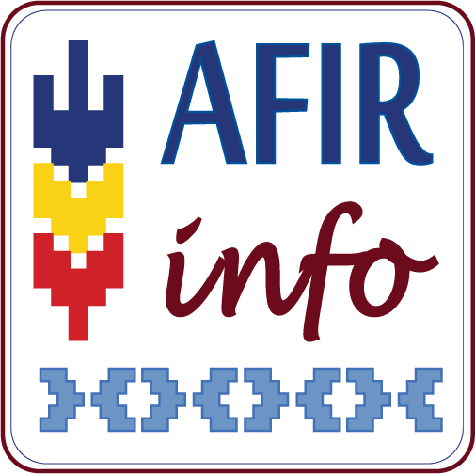



Agenția pentru Finanțarea Investițiilor Rurale – AFIR
 004 031 860 27 24  birou.presa@afir.info

